《法语（2）》课程教学大纲

一、课程基本信息
课程名称 | （中文）法语（2）
 | （英文）French（2）
课程代码 | 2020017 | 课程学分 |  | 4
课程学时 | 64 | 理论学时 | 32 | 实践学时 |  | 32
开课学院 | 外国语学院 | 适用专业与年级 |  | 本科英语专业三年级
课程类别与性质 | 专业选修课 | 考核方式 |  | 考查
选用教材 | 《你好！法语1》，王海燕主编，ISBN：978751352422，外语教育与研究出版社，2012年9月第1版 |  |  | 是否为  马工程教材 |  | 否
先修课程 | 法语（1）2020016（4）
课程简介 | 一、目的  法语是位于汉语、英语、西班牙语和阿拉伯语之后的全球第五大语言，也是继西班牙语之后使用者人数最多的罗曼语族独立语言。 不仅如此，法语还是联合国六种工作语言之一，也是包括欧盟在内的诸多国际和区域组织的官方语言。  二、内容  本课程为选修法语二外的英语专业学生而设计，旨在培养学生掌握法语的基本知识，借助词典阅读和翻译法语文章，并具有初步的听说能力。本课程教授纯正的法语语音语调、语法基础知识及一些常用词汇，同时加强口语能力的训练。同时，将法国人文融入课程思政教学，吸取法国文化中对于学生成长有益的部分，帮忙学生更好地理解中法文化的异同之处，有利于学生树立正确的人生观、价值观和世界观。  三、预期成果  通过本课程，学生能够基本达到法语A1.2的水平，能够掌握法语正确发音和朗读，法语的基础语法、阅读和写作能力，从而使得学生今后在生活和职场中多了一个外语技能。
选课建议与学习要求 | 本课程适合本科英语专业三年级已选修过法语（1）的学生。
大纲编写人 | 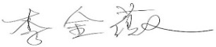（签名） |  | 制/修订时间 |  | 2024.2
专业负责人 | 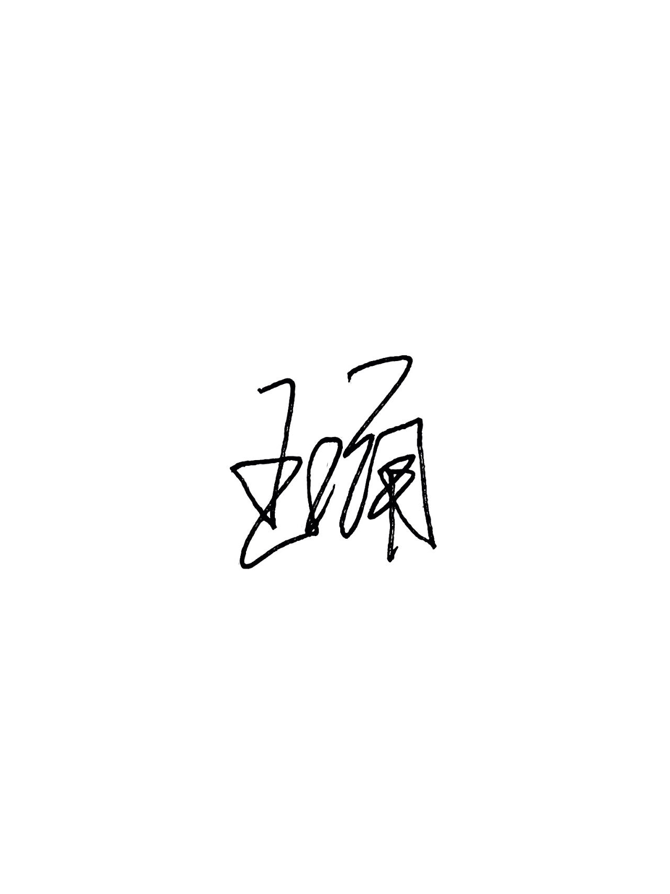（签名） |  | 审定时间 |  | 2024.2
学院负责人 | 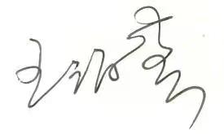（签名） |  | 批准时间 |  | 2024.2

二、课程目标与毕业要求

（一）课程目标
类型 | 序号 | 内容
知识目标 | 1 | 理解法语的语法规则变化
 | 2 | 理解法语的发音和拼读规则
 | 3 | 了解法国和法语国家的文化
技能目标 | 4 | 能够在日常生活中听懂和表达法语
 | 5 | 能够读懂和写作简单的法语文章
素养目标  (含课程思政目标) | 6 | 深入理解中法文化的深层内涵,进一步弘扬中国优秀传统文化

（二）课程支撑的毕业要求
LO2专业能力：具有人文科学素养，具备全面的法语语言综合能力及专业细分方向的各项技能。
②掌握法语语言基本理论与知识，具备扎实的语言基本功和听、说、读、写、译等语言应用能力。
④了解法国国情历史和社会概况，熟悉两国文化差异，能够与法国人进行深入交流。
LO3表达沟通：理解他人的观点，尊重他人的价值观，能在不同场合用书面或口头形式进行有效沟通。
①倾听他人意见、尊重他人观点、分析他人需求。
②应用书面或口头形式，阐释自己的观点，有效沟通。
LO8国际视野：具有基本的外语表达沟通能力与跨文化理解能力，有国际竞争与合作的意识。
②理解其他国家历史文化，有跨文化交流能力。

（三）毕业要求与课程目标的关系
毕业要求 | 指标点 | 支撑度 | 课程目标 | 对指标点的贡献度
LO2 | ② | M | 1.理解法语的语法规则变化 | 25%
 |  |  | 2.理解法语的发音和拼读规则 | 25%
 | ④ | M | 3.了解法国和法语国家的文化 | 50%
LO3 |  | H | 4.能够在日常生活中听懂和表达法语 | 50%
 |  |  | 5.能够读懂和写作简单的法语文章 | 50%
LO8 |  | L | 6. 深入理解中法文化的深层内涵,进一步弘扬中国优秀传统文化 | 100%

三、课程内容与教学设计

（一）各教学单元预期学习成果与教学内容
单元 | 教学知识点 | 能力要求
第三单元：在哪儿呢？ | - 在平面图或地图上确定某一地点的方位  - 表述方向  - 表述交通方式  - 提供建议  - 描述一间公寓或一座房子 | - 能够看懂房产广告  - 学会问路和指路  - 能够阅读和介绍旅游信息
第四单元：跟随时间的节奏 | - 运用时间定位  - 知道礼貌地提出请求  - 知道表述职业  - 分析从事的体育运动 | - 学会预定火车票  - 询问他人的活动  - 讲述自己的日常习惯
第五单元：日常生活 | - 知道表述需求  - 知道表述数量  - 运用如何询问时长  - 分析过去发生的事件  - 知道表达意见看法 | - 谈论饮食习惯  - 列购物清单  - 讲述某人的一天  - 描述传统节日
第六单元：与人相处 | - 运用如何表达可能性、意愿和命令  - 知道表达什么是被允许的、什么是被禁止的  - 运用如何提出、接受和拒绝提议 | - 请求和给予许可  - 提出建议  - 在职场情景下进行自我介绍

（二）教学单元对课程目标的支撑关系
课程目标  教学单元 | 1 | 2 | 3 | 4 | 5 | 6
第三单元 | √ | √ | √ | √
第四单元 | √ |  | √ | √
第五单元 | √ |  | √ | √ | √ | √
第六单元 | √ |  | √ | √ | √

（三）课程教学方法与学时分配
教学单元 | 教与学方式 | 考核方式 | 学时分配
 |  |  | 理论 | 实践 | 小计
第三单元 | 教师讲授，学生练习 | 小测验 | 8 | 8 | 16
第四单元 | 教师讲授、学生讨论 | 小测验 | 8 | 8 | 16
第五单元 | 教师讲授、师生互动 | 小测验 | 8 | 8 | 16
第六单元 | 教师讲授、师生互动 | 小测验 | 8 | 8 | 16
合计 |  |  | 32 | 32 | 64

四、课程思政教学设计
让学生深入理解中法文化的深层内涵,进一步弘扬中国优秀传统文化,使思想政治教育与专业知识教育齐头并进,显性教育和隐性教育有机融合,形成协同育人效应。在教学过程中,教师要寓道于教,寓德于教,寓教于乐，特别注意学习方法的引导。引领学生从机械的"学答"到"学问"的转变,从"学会"到"会学"的转换,进而成为学习的真正主人。

五、课程考核
总评构成 | 占比 | 考核方式 | 课程目标 |  |  |  |  |  | 合计
 |  |  | 1 | 2 | 3 | 4 | 5 | 6
X1 | 55% | 期终闭卷考 | 10 | 20 | 20 | 20 | 20 | 10 | 100
X2 | 15% | 平时分数 | 20 | 20 | 20 | 20 | 20 |  | 100
X3 | 15% | 课堂小测验 | 40 |  | 30 | 30 |  |  | 100
X4 | 15% | 课堂小测验 | 40 |  | 20 | 20 | 20 |  | 100

评价标准细则（选填）
考核项目 | 课  程  目  标 | 考核要求 | 评价标准
 |  |  | 优  100-90 | 良  89-75 | 中  74-60 | 不及格  59-0
X1 | 1-6 | 掌握法语基本语法规则并运用；看懂简单文章并回答问题；进行简单法语写作 | 在试卷中，对各知识单元的掌握程度全面达到预期学习结果，错误率在10%以下。 | 在试卷中，对各知识单元的掌握程度较好达到预期学习结果，错误率在20%左右。 | 在试卷中，对各知识单元的掌握程度基本达到预期学习结果，错误率在30%左右。 | 在试卷中，对各知识单元的掌握程度达不到预期学习结果，错误率在40%以上。
X2 | 1-6 | 保证100%出勤率和100%作业完成率 | 出勤率100%+作业完成率100% | 出勤率85%+作业完成率85% | 出勤率70%+作业完成率70% | 无故缺席3次及以上；无故不交作业3次及以上
X3 | 1、3、4、5 | 掌握法语基本语法规则并运用；看懂简单文章并回答问题；进行简单法语写作 | 在试卷中，对各知识单元的掌握程度全面达到预期学习结果，错误率在10%以下。 | 在试卷中，对各知识单元的掌握程度较好达到预期学习结果，错误率在20%左右。 | 在试卷中，对各知识单元的掌握程度基本达到预期学习结果，错误率在30%左右。 | 在试卷中，对各知识单元的掌握程度达不到预期学习结果，错误率在40%以上。
X4 | 1、3、4、5 | 掌握法语基本语法规则并运用；看懂简单文章并回答问题；进行简单法语写作 | 知识及概念掌握全面，运用得当；解题过程正确、完整，逻辑性强，答案正确率超过 90%，书写清晰。 | 知识及概念掌握较全面，能够运用；解题过程基本正  确、完整，答案正确率超过  75%。 | 知识及概念掌握程度一般，不能正确运用；解题过程中存在错误，答案正确率超过60%。 | 没有掌握知识及概念，不会运用基本原理及方法；解题过程错误且不完整，答案正确率低于60%。

六、其他需要说明的问题
无

